Učivo: Fyzika – 8. třída (termín – od 16. 3. – 20. 3. Odeslání odpovědí na otázky nejpozději v pondělí 23. 3. 2020).
Milí žáci, zasílám vám úkoly na procvičení učiva, které musíte splnit. Pokud vám zadám úkoly pro vypracování, vždy vám napíšu termín, do kdy mi odpovědi zašlete na e-mail: reditelka@skolahradecns.cz . Budu vám psát, jak jste odpovídali a jak jste ve cvičeních uspěli. Dále vám budu zadávat samostatnou práci, budete pracovat z učebnice. Následně k novému tématu budu zasílat otázky a budu si kontrolovat, jak jste učivo pochopili. Pokud bude potřeba, spojím se s vámi prostřednictvím e-mailu a napíšeme si, co a jak. Pracujte pravidelně, upozorňuji, že nemáte prázdniny a jste povinni zadané úkoly plnit!

Poslední probírané téma byly tepelné motory. Zde je potřeba naučit se jednotlivé fáze tak, jak jsme si je zapsali do sešitů. Téma naleznete v učebnici na str. 49 – 51.
Otázky:
- Na jakém principu pracují tepelné motory? V odpovědi se zaměřte na změnu energií.
- Popište jednotlivé doby tepelných motorů (sání,……, tuto otázku mi posílat písemně nemusíte – naučte se)
- Jak se liší zážehový motor od vznětového?
- Promyslete si, jak byste odpověděli na otázku: Jaký vliv má doprava v dnešní době na ekologii? Jaké ekologičtější alternativy motorů znáš? (odpověď si připravte, posílat nemusíte)
Nové učivo: Skupenské přeměny. Látku si nejlépe osvojíte, pokud budete myšlenkově pracovat se skupenstvími vody! Pracujete s učebnicí – strana 52 -53 – jde o znalosti, které máte z nižších ročníků, zde by neměl být v učivu problém. Pozorně si text přečtěte, udělejte výpisky – jde o vnitřní uspořádání látek (především strana 52)
Dále se zaměřte na text – viz. níže.
Změny skupenství:
Změna skupenství je změna fyzikální. Skupenství látek se mění zahříváním nebo ochlazováním látky. Když látku zahříváme, její částice se začnou rychleji pohybovat (vzrůstá kinetická energie částic). A naopak, když látku ochlazujeme, pohyb částic se zpomaluje.
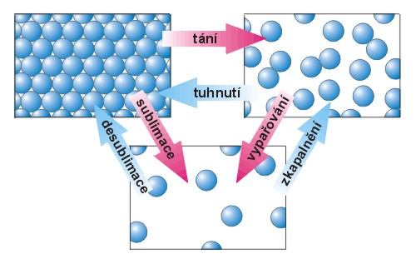
Tání a tuhnutí
Změna skupenského stavu z pevné látky na kapalinu se nazývá tání. Když zahříváme pevnou látku, dodáváme jí energii. Teplota, při které se látka mění na kapalinu se označuje jako teplota tání. Hodnoty teplot tání pro jednotlivé látky najdeme v tabulkách.
Změna skupenského stavu z kapalné látky na pevnou se nazývá tuhnutí. Když kapalnou látku ochlazujeme, dochází při teplotě tuhnutí k tuhnutí látky. Teplota tuhnutí má stejnou hodnotu jako teplota tání.
Např. Voda taje i tuhne při 0°C.
Vypařování a zkapalnění (kondenzace).
Změna skupenského stavu z kapaliny na plynnou látku se nazývá vypařování. Kapalina se vypařuje ze svého povrchu při jakékoliv teplotě. Při určité teplotě dochází k varu látky (látka se vypařuje z celého objemu). Tato teplota se nazývá teplota varu. Najdeme ji také v tabulkách. Teplota varu není stálá, závisí na tlaku.
Např. Voda obvykle vaří při 100°C, ale vysoko v horách je nižší tlak vzduchu a voda vaří při teplotě menší než 100°C.
Změna skupenského stavu z plynné látky na kapalinu se nazývá zkapalnění neboli kondenzace. Ke kondenzaci dojde při ochlazení látky.
Např. Když dýchneš v zimě na okno, vodní pára z úst zkondenzuje a okno se zarosí.
Sublimace a desublimace.
Změna skupenského stavu z pevné látky přímo na plynnou látku se nazývá sublimace.
Otázky:
- Která základní skupenství látek znáš?
- Jak se liší krystalické látky od amorfních?
- Jak se liší vnitřní uspořádání látek kapalných od vnitřního uspořádání látek pevných?
- Co to je sublimace? Znáš látku, která sublimuje?
- Umíš správně popsat, jak se jednotlivá skupenství při zahřívání či ochlazování mění? (nemusíš posílat e-mailem odpověď – musíš umět).

